

Corso di Laurea in Informatica Umanistica

Relazione

“Le case - torri di Pisa: itinerari e studio dell’edilizia civile medievale”

Candidato: *Irene Grasso*

Relatore: *Prof. Giuseppe Andrea L’Abbate*

Correlatore: *Ing. Arch. Riccardo Ciuti*

Anno Accademico 2008-2009

**INDICE**

**Capitolo 1 introduzione** pag. 2

**Capitolo 2 il medioevo pisano** pag. 3

2.1 Le dinamiche dell’espansione urbana pag. 3

2.2 Dopo la conquista fiorentina pag. 5

2.3 Le mura comunali pag. 6

2.4 Problemi di riscoperta e restauro delle preesistenze medievali pag. 7

**Capitolo 3 Edilizia abitativa medievale** pag.11

**Capitolo 4 la struttura del sito** pag.13

figure pag.18

**Capitolo 5 tecnologie sviluppate nel sito** pag.22

5.1 Il cms Jomla pag.22

figure pag.25

5.2 Interattività con javascript pag.26

figure pag.29

5.3 Le immagini pag.30

5.3.1 Le gallerie di immagini: morfeoshow e photoshop pag.31

5.3.2 Le mappe interattive pag.33

5.4 Il Css pag.35

5.5 Il podcast pag.38

**Capitolo 6 conclusione** pag.40

**Indice delle figure** pag.41

**Riferimenti bibliografici** pag.42

**Webgrafia** pag.43

**Capitolo 1: introduzione**

Questo progetto si pone l’obiettivo di far conoscere le case-torri di Pisa attraverso la realizzazione di un sito web in grado di offrire al contempo informazioni turistiche ed informazioni storico-architettoniche sulla Pisa del medioevo e l’edilizia civile dell’epoca.

Il materiale sulle case torri di Pisa, ad oggi disponibile per gli utenti di internet, risulta spesso incompleto o inesatto. Per questo motivo è stato ideato questo sito che, attraverso un itinerario guidato per la città di Pisa, anche attraversando vie che generalmente sono poco frequentate, ma ricche di resti medievali interessanti, si propone di mettere in risalto i caratteri edilizi più interessanti dell’architettura civile pisana del periodo. È da notare che la tipologia edilizia pisana, nota oggi con il termine casa-torre, presenta delle peculiarità costruttive che non si trovano in altri contesti. Il progetto è di natura divulgativa ma non per questo intende perdere il rigore professionale delle sue fonti.

**Capitolo 2: il medioevo pisano**

Pisa risponde all’idea di città non tanto per un rapporto habitat-casa, la sua genesi si fonda sulla predestinazione del sito, prima approdo fermo e sicuro nel Mediterraneo e poi luogo orientato sulla matrice geografica dell’Aro, delle foreste litoranee e del Monte Pisano. Lewis Mumford diceva che : “La città nel suo significato integrale è un plesso geografico, un’organizzazione economica, uno sviluppo di istituzioni, un teatro di azioni sociali ed un simbolo estetico di unità collettiva. Da un lato essa è la cornice materiale per le normali attribuzioni domestiche, dall’altro è la scena consapevolmente drammatica per le azioni più significative e gli stimoli più sublimati della cultura umana”. In realtà qui a Pisa le tipologie dell’habitat medioevale prima raccolte in una trama di vicoli e di unità minori, in senso critico si rinnovano poi nel Rinascimento e diventano espressioni compiute di “insiemi urbani” in modo preminente verso i Lungarni, le vie Santa Maria, e San Martino e nella Piazza dei Cavalieri. D’altra parte come fatto storico culturale è da rilevare che proprio queste antiche case e torri, costruite a difesa della gente per vivere e lavorare insieme sono state anche il “cantiere- teatro” per preparare e realizzare per volontà civica comune in due secoli e mezzo l’opera, che nel tempo supererà ogni limite di previsione e di destino, sacro ed urbano: la Piazza dei Miracoli. “Cercare la vitalità, cioè il presente, vuol dire comprendere il passato”; questo è il senso di continuità da prevedere nella ricerca e nell’opera di riabilitazione urbana.[1]

2.1 Le dinamiche dell’espansione urbana[2]

L’incremento demografico, conseguente alla generale ripresa economica dell’Europa occidentale dell’anno Mille, comportò anche per Pisa un certo sviluppo urbano.

La porzione di città oggi compresa tra le mura urbane a nord, i Borghi a est, l’attuale Lungarno Pacinotti a sud e via Santa Maria ad ovest rappresenta sin dall’alto Medioevo il nucleo da cui si sviluppa la città di Pisa. Infatti questa era la zona compresa nel circuito delle mura altomedioevali, costituite da un fossato con paratie lignee e torri, di cui peraltro non rimangono resti.

Qui si andò formando il nuovo centro politico ed amministrativo intorno alla Piazza di Sant’Ambrogio (dove sorgeranno il Palazzo del Podestà e quello delle Curie) e a Piazza delle Sette Vie (Piazza dei Cavalieri), in cui aveva sede il Palazzo degli Anziani, identificato nel Medioevo come “curtevecchia”.

Nel secolo XI i nuovi edifici abitativi venivano ormai costruiti su entrambe le sponde dell’Arno.

Tra l’ XI e il XII secolo le strutture abitative si collocarono anche lungo le principali strade in relazione alle quali si aprirono poi le porte del nuovo tracciato murario, iniziato nel 1155.

Le aree pubbliche divennero sempre più limitate e malagevoli anche a causa dei frequenti abusi dei privati che, pur di accaparrarsi ritagli di zone privilegiate, soprattutto in prossimità del fiume, non esitarono ad occupare spazi in precedenza destinati alla collettività. Infatti, costruendo abitazioni a cavallo di vicoli o ostruendoli con annessi sporgenti dalla casa, si ostacolava il transito lungo le strade già strette e tortuose, che divenivano, grazie alla scarsa illuminazione, ricettacolo di malviventi. Tanto che il Comune Pisano più volte dovette emettere ordinanze per arginare tali abusi (vedi documento ordinanza del Comune di Pisa, 1313 ).

Tuttavia per alcune illustri casate si fece eccezione a questa regola, come nel caso dei Roncioni che addirittura si videro riconoscere il diritto di costruire annessi sporgenti sulla strada da un diploma imperiale (Diploma dell’Imperatore Enrico VI alla famiglia Roncioni).

Dagli inizi del Duecento anche la parte meridionale della città conobbe una forte urbanizzazione; molte terre appartenenti ad enti ecclesiastici vennero concesse a livello a privati, che avevano l’obbligo di costruire sopra di esse la propria abitazione. A quest’epoca Pisa, il cui confine era ormai costituito dal circuito murario comunale, doveva configurarsi come un insieme di edifici turriti, di “domus”, più basse e maggiormente espanse in orizzontale, e di dimore modeste, con annessi anche di tipo agricolo quando si trovavano in prossimità di terreni coltivati; ma ciò che soprattutto rendeva vivace e vitale il tessuto urbano era la massiccia presenza di negozi e botteghe artigiane, di logge e banchi di vendita, tutti elementi che caratterizzavano l’anima commerciale della città.

Nel Trecento si continuarono a costruire nuovi edifici abitativi e a trasformare e abbellire quelli già esistenti. Nella prima metà di questo secolo Pisa aveva ormai raggiunto i cinquantamila abitanti e la domanda di alloggi era divenuta sempre più pressante.

Le ricche famiglie di estrazione mercantile o armatoriale, sempre più potenti nella vita economica e politica di Pisa, scelsero invece per i loro palazzi e lussuose “domus” le principali arterie urbane, in particolare l’antica “Carraia San Gilio”, l’attuale Corso Italia, via Santa Maria, Borgo e i Lungarni. Dopo la metà del XIV secolo il calo demografico, seguito alla peste nera e ad altre epidemie, portò all’abbandono ed al conseguente degrado di alcuni edifici.

2.2 Dopo la conquista fiorentina[3]

Successivamente alla conquista fiorentina del primo Quattrocento, la città di Pisa subisce una traumatica crisi economica e demografica, nel corso della quale il tessuto abitativo subisce delle vere e proprie distruzioni determinate sia direttamente dagli occupanti, che in conseguenza dell’abbandono e del successivo degrado.

Solo verso la metà del XVI secolo, con l’attribuzione di nuovi ruoli territoriali alla città nell’ambito dello stato granducale mediceo si avvia una lenta e progressiva ripresa che si accompagna a profonde trasformazioni sociali e culturali.

Sul piano dell’assetto urbano, oltre ad una serie di interventi locali di riorganizzazione urbanistica, operati dal potere statale, si diffonde un’attività privata che porta alla configurazione di nuovi tipi abitativi, i palazzi, non più caratterizzati dalla distribuzione in verticale.

Questi solo raramente vengono realizzati ex-novo: quasi sempre sorgono mediante una sorta di “digestione” del materiale murario preesistente: le case-torri sopravvissute alla fase critica quattrocentesca vengono trasformate in più grandi organismi edilizi abitativi. Infatti, a differenza degli edifici destinati al culto, che si conservano sostanzialmente e visibilmente, almeno fino alle ristrutturazioni dei secoli XVI- XVIII, la nuova concezione abitativa e formale porta ad eliminare progressivamente le emergenze turriformi, considerate memoria di un passato primitivo da cancellare, e a riorganizzare gli edifici di abitazione secondo nuovi principi.

La percezione delle caratteristiche formali e costruttive della case-torri viene così cancellata mediante l’intonacatura generalizzata e la reimpaginazione delle aperture delle facciate, secondo i nuovi moduli compositivi di origine “fiorentina”, che a Pisa si stabilizzano su registri di particolare sobrietà compositiva e decorativa, configurando ambienti urbani dotati di trasformato e “sommerso” in un tessuto apparentemente post- rinascimentale.

Gli interventi trasformativi avvenuti durante i secoli XV-XVIII appaiono riconducibili a due atteggiamenti distinti:

* di rispetto dell’orditura strutturale ed in parte formale degli edifici medievali, pur nella completa sostituzione degli elementi di apertura;
* di indifferenza all’orditura strutturale e formale preesistente e quindi della sua grave o completa manomissione, che non risparmia nemmeno gli edifici più importanti. Questo secondo atteggiamento è evidente negli edifici cui veniva affidato un ambizioso intento compositivo, ma si ritrova anche in situazioni, come la casa Pierucci dove l’assetto post- rinascimentale appare particolarmente ordinario, se non dimesso, a fronte di una preesistenza medievale di notevole connotazione architettonica.

Esistono peraltro anche esempi positivi di inserimento quasi indolore di elementi costruttivi e decorativi postumi all’interno dell’orditura strutturale medievale: è il caso del Palazzo Cevoli di via San Martino, ove l’intervento seicentesco, inserisce al primo piano le finestre con timpani curvilinei nell’intradosso degli archi ribassati medioevali e riveste gli angoli della facciata con un bozzato in pietra (ed in muratura) faticosamente ancorato alla muratura in pietra sottostante.

2.3 Le mura comunali[4]

Fin dall’inizio della loro costruzione, le mura comunali rappresentarono per Pisa sia il limite del territorio urbano, sia un sistema difensivo che doveva rendere più sicura la vita all’interno della città. Il nuovo tracciato urbano murario che andava a sostituire quello altomedioevale, venne costruito a partire dall’anno 1155. I lavori giunsero al termine solo nel XIV secolo e procedettero sia per lotti orizzontali che verticali, determinando un perimetro urbano irregolare: ciò fu dovuto all’esigenza di rispettare la particolare morfologia del territorio, caratterizzato dalla presenza di due corsi d’acqua, l’Arno e, a nord, l’Auser, da zone paludose e da preesistenze insediative. Anche la viabilità condizionò fortemente l’andamento del tracciato poiché in corrispondenza delle principali strade si dovettero aprire le porte d’accesso. A sovrastare tali aperture furono edificate imponenti torri, con la funzione di controllo sul traffico sottostante. Altre torri vennero poi dislocate lungo i punti nevralgici del circuito murario, in corrispondenza delle vie d’acqua e nei punti di avvistamento sul territorio circostante.

La città, inizialmente protetta da fossati e fortificazioni lignee, fu progressivamente circondata da mura in pietra a partire dall’anno successivo, utilizzando un materiale poco costoso e facilmente reperibile, il calcare grigiastro di San Giuliano. A partire dal 1161 fino al 1261 la cortina muraria fu sopraelevata con breccia grigio- rosata proveniente dalle vicine cave di Asciano.

2.4 Problemi di riscoperta e restauro delle preesistente medievali[5]

Purtroppo, la prevalenza di atteggiamenti trasformativi irrispettosi della preesistenza costituisce uno dei problemi che sorge in fase di riscoperta e restauro delle preesistenze, che si presentano frammentarie.

Pertanto il problema della riscoperta e della valorizzazione dei resti della case si pone oggi come tema meramente archeologico che deve misurarsi, trovando volta per volta il giusto punto di equilibrio, con l’esigenza di non eliminare o danneggiare i valori culturali postumi, considerando che la rielaborazione del materiale edilizio medievale, dal XVI al XVIII secolo, ha visto anche apporti culturali pregiati, secondo una tradizione formale di derivazione fiorentina.

Solo verso la fine dell’Ottocento la rimessa in luce, a seguito delle cadute di intonaco, di parti murarie di fattura singolare, rispetto ai banali orditi murari degli edifici destinati ad essere rivestiti di intonaco, stimolò l’interesse e la fantasia degli architetti, degli storici e più in generale delle classi colte verso l’architettura medievale autoctona, in linea con la cultura romantica emergente. Si trattava però di un atteggiamento di sostanziale idealizzazione del medioevo, che non si fermava alla constatazione della natura e delle caratteristiche dei resti emergenti, ma aspirava alla ricostruzione di tipi architettonici, tali da assecondare sufficientemente le aspirazioni meramente letterarie di quel pensiero.

Di qui il fenomeno, durato addirittura fino a tutti gli anni Trenta del Novecento, di interventi di reinvenzione delle architetture medioevali, che hanno prodotto alterazioni notevoli e perfino perdite di resti originali, per lasciare il posto a ricostruzioni in stile, realizzate talvolta con il ricorso a materiali analoghi a quelli antichi, talvolta con materiali o tecniche esecutive contemporanee e soprattutto con soluzioni decorative e compositive di fantasia, che oggi rischiano di disorientare il pubblico meno esperto.

Certamente, al di là del paradossale esito della perdita di reperti materiali originali, si tratta di una serie di interventi di grande impegno costruttivo che hanno in genere teso a sostituire i resti reali del passato medievale, quasi sempre frammentari e impoveriti, feriti dalle trasformazioni postume, con architetture ideali e compiute, tendenti a configurare improbabili castelli o comunque edifici, il cui riferimento ai modelli storici appare labile, essendo lo scopo di questi interventi quello d soddisfare un bisogno di fantasia, di sogno.

A documentazione del clima in cui si sviluppa questo atteggiamento, che durerà fino ai primi del Novecento si vedano le varie ipotesi di ricostruzione dell’assetto medievale di Piazza dei Cavalieri, fortunatamente non tradotte in pratica.

Negli ultimi decenni si è molto diffusa, anche a livello di cultura popolare, la pratica della rimessa in luce frammentaria delle strutture medioevali, nota anche col nome di “scrape” (dall’inglese “grattare”) che ha evidenziato i problemi per l’equilibrio compositivo delle facciate, per la compresenza di elementi di strutture medievali e dell’espressione compositiva dell’immobile posteriore che le contiene.

Si tratta infatti, salvo pochi rari casi, di una difficile convivenza tra modi formali tra loro alternativi: quello ritenuto l’assetto medievale, basato sui valori materici dei materiali murari, e quello post-rinascimentale basato sull’equilibrio delle aperture con senza sottolineature di decorazione plastica, su un fondale smaterializzato dall’intonaco colorato.

Scartato senz’altro il frammentismo senza senso, tipico di molti interventi ingenui che selezionano arbitrariamente gli elementi che più colpiscono, con la pietra rispetto al mattone o gli archi rispetto alla tessitura muraria orizzontale, non consentendo una lettura dell’organismo preesistente, è quella aperta dal restauro del Palazzo Lanfranchi, consistente nell’asportazione totale del rivestimento d’intonaco, così da mostrare l’intera tessitura muraria, comprese le porzioni medievali, ma anche le parti successive.

Quest’ultima modalità operativa appare peraltro più operazione pedagogica che restaurativa, in quanto:

* non si determina il ritorno all’assetto medievale, essendo nel frattempo cambiati, oltre alla tipologia distributiva, anche la posizione dei solai ed il sistema delle chiusure;
* si perde l’organicità dell’immagine posteriore e si determina una inedita, quanto forzata, convivenza di intenzionalità compositive originariamente del tutto indipendenti;
* si mostra però il perimetro murario nel suo valore palinsesto storico-costruttivo.

È bene precisare però che l’ammissibilità della tecnica della totale asportazione dell’intonaco è legata all’assenza di danni particolari all’architettura posteriore, ovvero per il verificarsi si alcune condizioni:

* in presenza di una struttura muraria cromaticamente omogenea, il che si verifica nei casi di costruzioni integralmente in laterizio;
* laddove si è sostanzialmente mantenuto il livello dei solai tra i due assetti (iniziale e finale) e le nuove aperture rettangolari si sono inserite in maniera indolore negli spazi della struttura medievale;
* in assenza di decorazioni pittoriche su intonaco (affreschi o graffiti).

Solo laddove si è conservata la dimensione (modesta) del lotto si è conservato il tipo costruttivo della casa-torre, pur con variazioni distributive fondamentali come l’introduzione della scala condominiale che disimpegna i vari piani corrispondenti ad abitazioni indipendenti. In questi casi, inoltre, il mantenimento di un rango nella scala sociale, dell’uso abitativo, ha contenuto fortemente l’inserimento di appartamenti decorativi ricchi, il che aiuta nel caso di intervento di asportazione dell’intonaco, in quanto la perdita di valore a livello d’immagine si limita alla perdita del vivace cromatismo dell’edilizia Sei-Settecentesca.

**Capitolo 3: Edilizia abitativa medievale[6]**

Gli edifici abitativi pisani di epoca medievale sono comunemente noti con il nome di “case-torri”, termine che potrebbe indicare genericamente una struttura a sviluppo verticale utilizzata come residenza, ma dall’aspetto di torre difensiva. In realtà con questo termine si tende oggi convenzionalmente a comprendere tutta l’edilizia civile abitativa del periodo, che era peraltro assai più diversificata. Infatti nella documentazione archivistica non esiste la parola “casa-torre”, bensì compaiono edifici chiamati con nomi più specifici, quali “turris”, cioè la torre vera e propria, “domus”, un’abitazione più ampia e meno sviluppata in verticale, e comunque signorile, “casa”, una dimora più semplice, con un numero limitato di solai. Questi termini, oltre al tipo, differenziavano anche la qualità delle strutture murarie e, di conseguenza, anche lo stato sociale dei proprietari. Una terminologia specifica riguarda poi l’edificio di tipo rurale, come la “cassina” e i vari annessi agricoli.

Le dimore signorili più antiche, costruite tra la metà dell’ XI e i primi anni del secolo successivo, erano torri alte e strette, a pianta quadrata o rettangolare, a muratura piena generalmente in pietra. La pietra maggiormente utilizzata era quella verrucana, pietra compatta e resistente cavata nelle vicinanze di Pisa, dal Monte Verruca. La muratura piena era caratterizzata dall’uso di blocchi ben squadrati negli angoli e nei fianchi delle aperture, mentre per il resto si usava pietrame di pezzatura ridotta e appena sbozzato. Esempi di questo tipo si possono osservare nel terziere di S. Maria nella torre dell’Hotel Vittoria, nella torre inclusa nel Casino dei Nobili, nella torre di via U. Dini n°18- 20, nella torre di via San Frediano n°1- 2 e nelle torri incluse in Palazzo Vitelli e nel Palazzo Tobler. Altri esempi sono leggibili nel terziere di Foriporta: la torre dei Visconti, la torre campanaria della chiesa di San Piero in Vinculis o la torre di via Vernagalli n°15.

Queste torri potevano arrivare ad avere anche sei o sette solai, con rare aperture sull’esterno costituite, di solito, da stretti portalini o da semplici finestre architravate o archivoltate.

Le aperture si differenziavano a seconda dell’uso: a piano terra, di solito in corrispondenza della bottega, c’era una grande apertura archivoltata, definita da bozze regolari e ben squadrate, oppure era presente un loggiato su pilastri; ai piani superiori si aprivano piccole finestre con arco a tutto sesto o con architravi di tipo rettangolare, triangolare o trapezoidale, presenti anche nelle torri comprese nelle mura, come la torre di Sant’Agnese e quella di Santa Maria.

Una terza tipologia di aperture era rappresentata dai portalini, aperture che davano accesso ai ballatoi lignei. I ballatoi, aggettanti rispetto al perimetro della torre, erano costruiti in legno, non avevano grandi dimensioni e potevano correre su uno o più lati dell’edificio; costituirono la prima forma di annesso esterno dell’abitazione, insieme alle “bertesche” e ai “berfredi”. Questi ultimi insieme ai ballatoi erano delle vere e proprie sovrastrutture di tipo militare, utilizzate per difesa e offesa; ma, mentre le “bertesche” e i “berfredi” erano collocati a livello del tetto, i ballatoi potevano essere presenti fin dal secondo solaio e talvolta erano collegati tra loro tramite scale.

Sia queste sovrastrutture che l’altezza elevata delle torri di questo periodo sono testimoniate dal “lodo”, cioè dall’arbitrato, emanato alla fine dell’ XI secolo dal Vescovo pisano Daiberto. Il presule, ponendosi come arbitro fra le varie fazioni in lotta per il predominio politico e economico sulla città, nel momento della nascita del Comune a Pisa, scendeva in campo per limitare l’uso in senso offensivo di queste strutture e per frenare la corsa alla sopraelevazione delle torri, vero e proprio simbolo di potere.

**Capitolo 4: struttura del sito**

*“L’utente web è in fondo come un’ape che vola tra un fiore e l’altro (le pagine web) in cerca dei petali più belli (aspetto estetico) e del nettare (contenuto) più appetitoso. Durante questo viaggio sorvola molto fiori senza quasi mai soffermarvisi”.[7]*

Per questo motivo la struttura il sito è diviso in due parti: la prima ricca di immagini e poco testo (sezione “Percorsi”), la seconda ricca di informazioni (sezione “Il Medioevo pisano”). Questi due itineari paralleli sono stati pensati per due tipologie di utenti che hanno la possibilità di scegliere il percorso di navigazione da seguire.

Sul web si progettano ipertesti. Un ipertesto è *“un documento elettronico, per lo più interattivo, che supera le convenzioni di sequenzialità, fissità e gerarchia del testo a stampa mediante collegamenti fra una o più unità di informazione”.[8]* Per costruirlo bisogna organizzare i contenuti in profondità e non in sequenza. Ad esempio nella sezione “Il Medioevo pisano”, costituita da testi scritti, è stata studiata una sequenza logica di informazioni, organizzate in livelli, alle quali l’utente può accedere tramite link. In questo modo può seguire un determinato itinerario (il lettore web non sa cosa viene prima o dopo la pagina che sta visitando) evitando di perdersi durante la navigazione del sito. I link creano quindi connessioni tematiche, rappresentano informazioni nuove; di conseguenza è fondamentale la scelta del loro titolo, che deve essere accattivante e rappresentativa dell’argomento che introduce.

Le pagine del cms prevedono al loro interno la visualizzazione dei collegamenti strutturali e una grafica che si ripete costantemente, l’utente ha quindi il tempo di abituarsi al modo con cui il sito è stato concepito e strutturato. Vi sono diverse tipologie di strutturazione: lineare e gerarchica. In questo caso ha prevalso la seconda, ciò si evince dal menu principale, posto sulla sinistra di ogni pagina del sito.

*Fig. 4.1 Menu principale (pag. 18)*

Il livello di base è costituito dalla home page, composta dall’intestazione, un corpo centrale, un menu laterale e uno in alto, posto sotto l’intestazione. Il link alla home è presente sia nel menu principale che in quello in alto.

* **Nel percorso numero uno** si è fatto riferimento, ai fini della realizzazione dei contenuti di questo CMS, al volume *Itinerari medievali: le Casetorri di Pisa*, (R.Ciuti, S.Lunatici, Pisa 2006) seguendone la impostazione per itinerari, definiti secondo criteri di praticità della visita turistica. Gli itinerari sono cinque e precisamente: L’itinerario San Martino: in realtà il territorio di riferimento è quello dell’antico Terziere di Kinzica, (corrispondente agli attuali quartieri di San Martino e Sant’antonio) ma per la maggiore concentrazione di edifici nel quartiere di San Martino, rispetto a quello di S.Antonio, si è scelto il primo nome. L’itinerario Santa Maria: si tratta di una sequenza di edifici disposti lungo la via Santa Maria e in piccola parte nella parallela via don G.Boschi. L’itinerario della Città Vecchia: interessa la zona compresa tra via S.Maria, Borgo, Lungarno Pacinotti e piazza dei Cavalieri. L’itinerario dei Borghi: corrisponde alla sequenza di edifici disposti lungo le via Borgo Stretto ed Oberdan (già Borgo Largo). L’itinerario di San Francesco: comprende gli edifici medievali posti ad est dei Borghi nell’antico terziere di Foriporta.
  + Il primo livello è costituito dalla pagina degli itinerari: cliccando sull’apposito link, l’utente potrà visualizzare un’antica cartina di Pisa trasformata in mappa interattiva; al suo interno sono evidenziati i vari percorsi virtuali da seguire, per scoprire le case-torri nelle varie zone di Pisa. La cartina è accompagnata da una legenda con link che si riferiscono ai percorsi messi in evidenza nella mappa interattiva, sarà l’utente a decidere se accedere alle informazioni cliccando in una delle zone della cartina o semplicemente in uno dei link della legenda. Questo primo livello di informazione è dedicato in particolare a tutti gli utenti che, non avendo conoscenze tecniche dell’edilizia civile medievale pisana, possono affrontare in questo modo il loro primo approccio con l’argomento in maniera ludica, quindi più leggera. Se tali utenti poi vorranno approfondire tali conoscenze, vi è una parte interamente dedicata alle informazioni tecniche e storiche relative a Pisa nel Medioevo, all’edilizia civile dell’epoca e ai documenti storici.

*Fig. 4.2 Percorso n°1 – Primo livello (pag. 18)*

* + Il secondo livello è costituito dai singoli itinerari, tenendo presente che ogni percorso è stato creato in base allo stesso schema, si può prendere come esempio l’itinerario di San Martino. Accedendo alla prima pagina del percorso virtuale, si visualizza la cartina interattiva dell’itinerario, dove le singole case, in cui sono stati individuati resti medievali, sono state messe in evidenza attraverso colore e numerazione. Accanto vi è una legenda composta da link, la cui numerazione corrisponde a quella presente nella cartina, quindi anche in questo caso l’utente potrà decidere se accedere al terzo livello tramite la mappa interattiva o i link.

*Fig. 4.3 Itinerario San Martino (pag. 19)*

* + Il terzo livello è costituito:
    - Dalle schede delle singole case-torri, alle quali l’utente può accedere cliccando su uno dei collegamenti presenti nella cartina dell’itinerario, nella rispettiva legenda o nel link “articoli” presente nel menu principale. Quest’ultima scelta porterebbe l’utente alla visualizzazione dell’elenco di tutte le schede dell’itinerario. Ogni scheda presenta in alto il nome dell’itinerario, il link per passare alla scheda precedente e/o successiva, una o più immagini che raffigurano la casa- torre o particolari medievali di rilievo, una breve descrizione con accanto gli elementi architettonici principali, che rimandano alla definizione contenuta nel vocabolario. Nella parte inferiore della pagina si trova un riferimento alla cartina principale dell’itinerario che indica a che punto del percorso si trova l’utente.

*Fig. 4.4 Scheda n°1 – itinerario San Martino (pag. 19)*

* + - Dalla galleria delle immagini di un singolo itinerario, alla quale l’utente accede cliccando sul link “galleria immagini” posto nel menu principale. Ogni itinerario ha il suo collegamento alla propria galleria di immagini.

*Fig. 4.5 Galleria immagini – itinerario San Martino (pag. 20)*

* + Il quarto livello potrebbe essere rappresentato dai singoli termini contenuti nelle schede degli itinerari che rimandano al vocabolario. Quest’ultimo è composto dal nome del termine, la definizione, ed un eventuale immagine. I termini possono contenere al loro interno collega,enti ad altre voci del dizionario.
* **Nel percorso numero due** sono state raccolte informazioni storiche su Pisa nel Medioevo e le strutture edilizie civili dell’epoca:
  + Il primo livello è costituito dalle informazioni tecniche e storiche: cliccando su questo link l’utente avrà scelto di accedere direttamente al materiale informativo tecnico e storico relativo alle case-torri di Pisa. Questo primo livello, parallelo al precedente, è indirizzato a tutti gli utenti che hanno già preso visione del percorso virtuale e vogliono approfondire la loro conoscenza sull’edilizia civile del Medioevo pisano; oppure a tutti quegli utenti che, avendo già delle conoscenze di base, vogliono semplicemente apprendere ulteriori informazioni a riguardo. La pagina che appare davanti all’utente è formata da una serie di link, ognuno dei quali rimanda ad una specifica informazione.

*Fig. 4.6 Percorso n°2 – Primo livello (pag. 20)*

* + Il secondo livello è quindi costituito dalle informazioni alle quali l’utente accede.

*Fig. 4.7 Percorso n°2 – Secondo livello (pag. 21)*

* + Vi è anche un terzo livello, ad esempio nella sezione dedicata ai documenti, accedendo a questa pagina visualizza una descrizione generale e, in fondo alla pagina, un menu distinto in due tipologie, la prima è quella dei documenti pubblici, la seconda quella dei documenti privati. L’utente potrà accedere a questa ultima sezione cliccando sugli appositi link che lo porteranno a visualizzare le informazioni sui singoli documenti presi in esame.

Il menu posto in alto racchiude sette collegamenti:

* Il primo link permette all’utente di visualizzare il menu generale delle immagini del sito; è costituito da miniature accompagnate da brevi descrizioni. Le miniature rappresentano i singoli album e sono cliccabili, in questo modo è possibile accedere alle immagini di un determinato percorso.
* Il secondo link consente all’utente di visualizzare un form per la ricerca delle informazioni all’interno del cms.
* Il terzo link è quello relativo al glossario, che rimanda alle parole tecniche delle case-torri.
* Il quarto link permette di visualizzare la mappa schematica del sito per comprenderne meglio la struttura e orientarsi nella navigazione.
* Il quinto link è il collegamento alla bibliografia, che fa riferimento a tutto il materiale dal quale sono state tratte le informazioni.
* Il sesto link rimanda alla pagina “chi siamo” dove sono state inserite le motivazioni che hanno spinto all’ideazione del sito.
* Il settimo link permette all’utente di visualizzare la pagina dei contatti per avere ulteriori informazioni e chiarimenti sui contenuti del sito.

*Fig. 4.8 Menu in alto (pag. 21)*

**Figure**

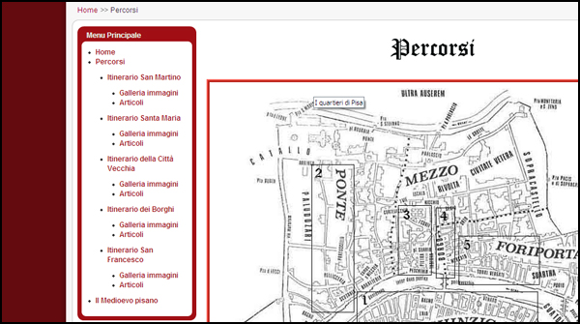

*Fig. 4.1 Menu principale*

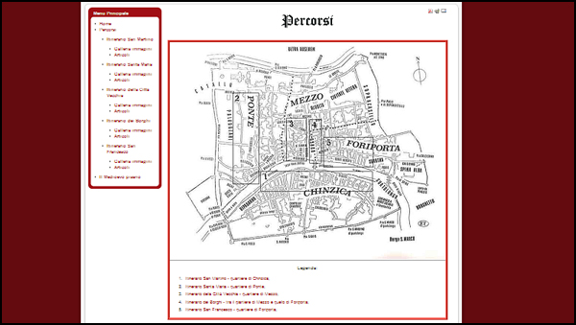

*Fig. 4.2 Percorso n°1 – Primo livello*

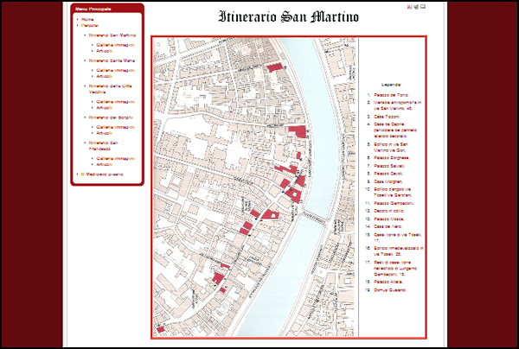

*Fig. 4.3 Itinerario San Martino*

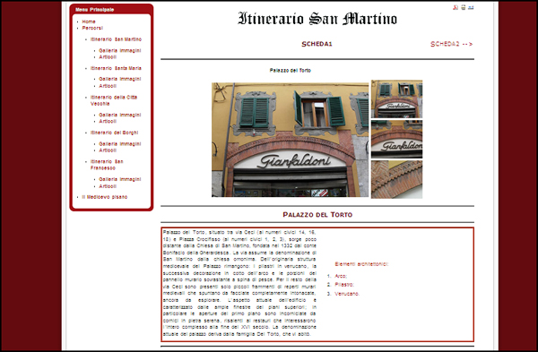

*Fig. 4.4 Scheda n°1 – Itinerario San Martino*

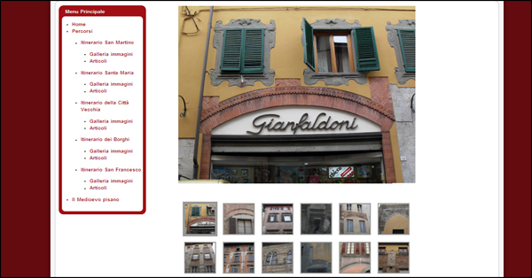

*Fig. 4.5 Galleria immagini – Itinerario San Martino*

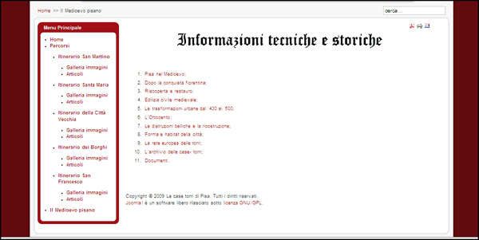

*Fig. 4.6 Percorso n°2 – Primo livello*

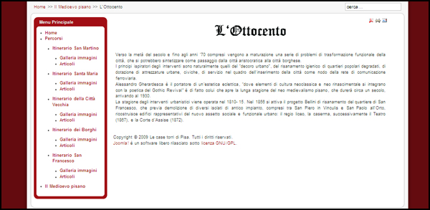

*Fig. 4.7 Percorso n°2 – Secondo livello*

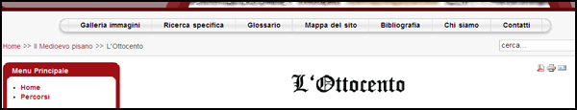

*Fig. 4.8 Menu in alto*

**Capitolo 5: tecnologie sviluppate nel sito[9]**

5.1 il cms Joomla[10]

Joomla, uno dei più noti cms, è un software *open source* (“sorgente aperto”) la cui licenza permette che il codice sorgente venga lasciato alla disponibilità di eventuali sviluppatori. cms (Content Management System) significa “sistema di gestione dei contenuti”, viene installato sul web server e permette di creare siti internet a partire da una struttura generale. Tali sistemi consentono anche ad utenti non specializzati di apportare modifiche ai contenuti con facilità.

Tecnicamente il cms è un’applicazione lato server divisa in due parti: una dedicata all’amministrazione (back end), necessaria per organizzare la produzione dei contenuti; l’altra dedicata alla sezione applicativa (front end) che permette all’utente di fruire dei contenuti e delle applicazioni del sito. La parte back end è caratterizzata da un pannello di controllo ricco di icone e con grafica accattivante che guida l’amministratore e gestore del sito nell’inserimento dei contenuti e nella configurazione delle caratteristiche del sito.

*Fig. 5.1.1 Amministrazione Joomla (pag. 25)*

Nel pannello di amministrazione di Joomla è possibile creare utenti ed assegnare loro un diverso profilo che consenta di stabilire i diversi diritti che ciascuno ha rispetto alla creazione, modifica, organizzazione del sito e alla navigazione. In questo caso un unico amministratore gestisce tutti i contenuti del sito.

I contenuti vengono inseriti attraverso gli articoli, questi sono organizzati in categorie, che a loro volta si trovano all’interno di sezioni. La sezione dedicata alle immagini è stata suddivisa in cinque categorie comprendenti tutti gli itinerari del sito, quella dedicata agli articoli è stata suddivisa in sette categorie che comprendono non solo gli itinerari del sito ma anche le informazioni tecniche e storiche e i documenti relativi alle case-torri.

E’ da notare quindi la struttura modulare di Joomla che permette di organizzare i contenuti in maniera gerarchica. Gli articoli rappresentano gli ultimi elementi di questa struttura ad albero. Per ogni articolo è possibile inoltre inserire *metadata,* se presenti questi sostituiscono quelli impostati nella configurazione globale.

Un *metadato* (dal greco *meta-* "oltre, dopo" e dal latino *datum* "informazione" - plurale: *data*), letteralmente "dato su un (altro) dato", è l'informazione che descrive un insieme di dati. [11]

*Fig. 5.1.2 Metadata – Scheda numero 1, Itinerario San Martino (pag. 25)*

Attraverso la gestione del menu si regola la navigazione del sito, ad ogni voce si può associare un articolo, una categoria, una sezione. Il layout della pagina cambia in base al tipo di associazione scelta. In questo cms ci sono due menu: uno nella colonna di sinistra ed uno in alto, sotto l’intestazione.

Joomla basa la propria struttura su entità chiamate *componenti*, ognuna delle quali ha una funzione particolare, ad esempio *com_search* consente la ricerca di determinati termini all’interno del CMS. In molti casi i *componenti* di default all’interno di Joomla non sono sufficienti a soddisfare tutte le esigenze per la completa realizzazione del sito, per questo motivo molte componenti vengono scaricate e installate:

* *com_morfeoshow:* permette di introdurre e gestire gallerie di immagini;
* *com_glossary:* consente di introdurre un dizionario;
* *com_jce:* è un editor più completo di quello di default.

I componenti, che si trovano nella cartella *components* del sito*,* sono essenziali per il funzionamento di Joomla, senza di essi non funzionerebbe.

Altri elementi importanti nel CMS sono i *moduli,* molti dei quali sono già presenti nel sito, quelli che mancano possono essere semplicemente scaricati ed installati. Alcuni esempi di *moduli* sono:

* *mod_search:* serve a visualizzare il motore di ricerca nella parte front end;
* *mod_whosonline:* indica all’utente il numero dei visitatori on line;
* *mod_breadcrumbs:* consente di visualizzare tutti i link che l’utente ha percorso fino ad arrivare a quella determinata pagina.

Una delle prerogative di Joomla è la gestione dei temi grafici o *template*. È possibile scaricarne, installarne diversi e cambiarne a piacimento la grafica modificando il file *index.php* che si trova nella cartella del *template* utilizzato, oppure modificando i css che si trovano in una sua sottocartella. Per quanto riguarda il *template* utilizzato in questo cms è stata modificata la grafica dell’intestazione.

**Figure**

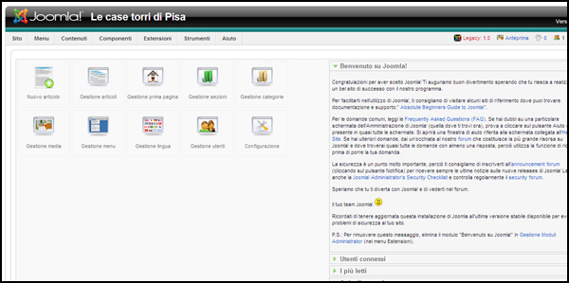

*Fig. 5.1.1 Amministrazione Joomla*

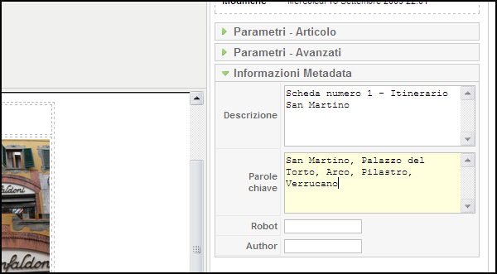

*Fig. 5.1.2 Metadata – Scheda numero 1, Itinerario San Martino*

5.2 Interattività con javascript

Javascript è un linguaggio di scripting standard, ciò significa che il browser legge una riga, la interpreta e la esegue, poi passa alla successiva e fa la stessa cosa fino alla fine dello script. Inoltre è in grado di manipolare e usare oggetti esterni, come un albero xml.

Attraverso il codice Javascript è possibile creare due tipologie di pagine: interattive e dinamiche. Nel primo caso la sua funzione è quella di reagire all’interazione tra utente e browser, che interpreta ed esegue i programmi. Nel secondo caso la pagina html visualizzata dall’utente sarà il risultato del programma eseguito dal server.

Ci sono diversi modi per fa eseguire il codice javascript:

* quello di inserirlo nel corpo o nella testa della pagina:

<script type=”text/javascript”>

<!--

Codice

//-->

</script>

* quello di inserirlo in un file esterno e richiamare tale file all’interno della pagina desiderata:

<script type=”text/javascript” src=”file.js” />

In questo sito sono state adottate entrambe le soluzioni.

*Fig.5.2.1 Foto Itinerario San Francesco (pag. 29)*

In Figura 5.2.1 si può notare un esempio di interazione con l’utente tramite codice javascript: in questo caso, ogni volta che l’utente vorrà cliccare su una delle miniature poste sulla destra, nel riquadro grande sulla sinistra apparirà l’immagine ingrandita e, sopra di essa, una brevissima didascalia che permette di capire ciò che è raffigurato nell’immagine. Il codice che consente tale funzionamento è il seguente:

<script type="text/javascript">

<!--

/* Al caricamento della pagina *(window.onload)* viene assegnata a ogni miniatura *(links[i])* la gestione dell’evento *onclick.* I link *(a)* degli ingrandimenti contengono già l'informazione necessaria, ossia il nome del file di ingrandimento.

*/

window.onload=function(){

if(!document.getElementById || !document.getElementsByTagName) return;

links=document.getElementById("minipics").getElementsByTagName("a");

for(i=0;i<links.length;i++)

links[i].onclick=function(){Show(this);return(false)}

}

/* Gli eventi *onclick* sui link contenuti nel ***div id="minipics"*** vengono aggiunti al caricamento della pagina, e gestiti dalla funzione ***Show***. Affinché lo script funzioni è necessario che nell'HTML ci sia un elemento che contiene le miniature contrassegnato con un ***id***, (***minipics***). Sono necessari altri due elementi: un elemento con *id* ***titolo*** predisposto a contenere il ***title*** della miniatura ingrandita, e un immagine con *id* ***bigimage*** per la miniatura. */

function Show(obj){

bigimg=document.getElementById("bigimage");

bigimg.src=obj.getAttribute("href");

smallimg=obj.getElementsByTagName("img")[0];

t=document.getElementById("titolo");

t.removeChild(t.lastChild);

t.appendChild(document.createTextNode(smallimg.title));

}

//-->

</script>

*Fig.5.2.2 Data realizzata attraverso il codice Javascript (pag. 29)*

In Figura 5.2.2 si può notare una parte di pagina in cui viene visualizzata la data odierna, ciò avviene attraverso un apposito codice javascript eseguito dal server. Il codice che consente tale funzionamento è il seguente:

<script type="text/javascript">

<!--

var data = new Date(); //si prende dal sistema la data in millisecondi

var giorno_sett = data.getDay(); //giorno della settimana (0-6)

var mese_anno = data.getMonth(); //mese dell'anno (0-11)

var anno = data.getYear(); //anno

var giorno_mese = data.getDate(); //giorno del mese (1-31)

var giorno = new Array('Domenica','Lunedi','Martedi','Mercoledi','Giovedi','Venerdi','Sabato');

var mese = new Array('Gennaio','Febbraio','Marzo','Aprile','Maggio','Giugno','Luglio','Agosto','Settembre','Ottobre','Novembre','Dicembre');

function scrividata(number) {

return (number < 1000) ? number + 1900 : number;

}

var oggi = giorno[giorno_sett] + ", " + giorno_mese + " " + mese[mese_anno] + " " + (scrividata(anno));

document.write(oggi);

//-->

</script>

**Figure**

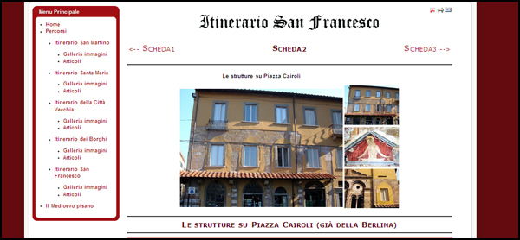

*Fig. 5.2.1 Foto itinerario San Francesco*

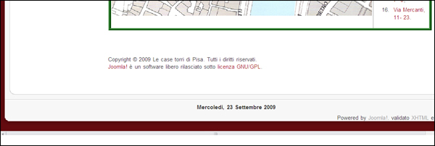

*Fig. 5.2.2 Data realizzata attraverso il codice javascript*

5.3 Le immagini

Le immagini possono essere di due tipi: quelle *vettoriali* e quelle *raster o bitmap*.

* Le immagini *vettoriali* vengono descritte mediante formule matematiche. La loro rappresentazione è pertanto compatta e le immagini possono essere allargate o ristrette senza perdita di qualità: basta cambiare dei parametri nella formula matematica. Questo tipo di rappresentazione è adatta ad immagini di tipo geometrico o disegni, ma non per le fotografie. Le immagini vettoriali non sono molto usate nel Web.
* Le immagini *raster* vengono rappresentate mediante una matrice rettangolare di punti, detti pixel (picture element), ogni punto ha associato un colore codificato con un numero. La qualità dell’immagine dipende dalla risoluzione. Queste sono le più usate nel web. I formati raster sono: bmp, pict, bmp, tiff, psd *(Adobe Photoshop)*, pcx *(gimp),* gif *(Graphics Interchange Format),* jpeg *(Joint Photographic Expert Group)*, png. La maggior parte delle immagini contenute all’interno del cms sono in formato jpeg, in quanto si tratta di fotografie. Ad esempio quelle contenute all’interno delle gallerie delle immagini.

gif e jpeg si differenziano principalmente per la diversa rappresentazione dei colori:

* Il primo tipo ha un numero di colori variabile, al massimo 256, definiti in una specie di tavolozza detta palette, i pixel riferiscono ai colori non direttamente ma attraverso la posizione nelle palette, quindi sono sufficienti 8 bit; i colori possono essere diversi da immagine ad immagine. È possibile ottenere la trasparenza, per far sembrare l’immagine come una sola cosa con lo sfondo, solo con il formato gif e png.
* Il secondo tipo utilizza la codifica rgb: Red, Green, Blue; ognuno di questi colori è rappresentato da 8 bit, di conseguenza si ottiene una gamma vastissima di colori (tutti quelli ottenibili con 24 bit, oltre 16 milioni). Si può parlare di “colore vero”, in quanto sono ben più di quelli distinguibili dall’occhio umano.

Molti browser hanno la possibilità di visualizzare soltanto 256 colori, per limiti della memoria video, in presenza di colori che non stanno nel loro repertorio approssimano al colore più vicino *(bending)* o utilizzano una tecnica detta *dithering*, in base alla quale si mescolano pixel di colori diversi per ottenere un colore intermedio. Quindi tutti i browser sanno come mostrare fedelmente un sottoinsieme dei possibili colori rgb (216 in tutto). Questi sono quelli previsti nel cubo di colori di Netscape. Questo cubo definisce 216 colori (dei 256 visibili con 8 bit), visibili senza alterazioni su tutti i browser, anche quelli con 156 colori, che per questo motivo sono detti *safe*. È un cubo di sei colori per lato (6x6x6=126) i cui vertici corrispondono a valori estremi di rgb. I colori intermedi hanno codici per le componenti R, G, B che sono multipli di 51 (0, 51, 102, …). Nel sistema esadecimale, che prevede l’utilizzo di 16 cifre, ogni codice può essere rappresentato con un numero esadecimale abbreviato, ad esempio #003366 può essere anche scritto come #036. Alcuni colori sono riservati dal sistema operativo.

I programmi di grafica vettoriale possono salvare in un formato *bitmap* e in particolare in un formato per il web. Il processo si chiama *rasterizzazione*. La rasterizzazione è irreversibile: si perdono le buone proprietà delle immagini vettoriali. È impossibile la conversione opposta quindi è sempre utile conservare l’immagine vettoriale nel suo formato nativo.

Per la realizzazione finale delle gallerie di immagini e delle cartine interattive introdotte nel sito sono state utilizzate diverse tecnologie, tra le quali: Photoshop, Paint e Morfeoshow.

*5.3.1 Le gallerie di immagini: morfeoshow e photoshop*

Per creare le gallerie di immagini di tutti gli itinerari è stato usato Morfeoshow, un componente di Joomla. Questo è uno strumento gratuito principalmente usato per la gestione delle gallerie fotografiche. Questo componente permette la gestione di diverse gallerie flash, semplicemente creando un album e caricandone all’interno, tramite il pannello dell’amministrazione, le immagini che si vogliono visualizzare nella parte front- end. Inoltre è necessario, per permettere all’utente di accedervi facilmente, creare una voce di menu che faccia riferimento o al singolo album, o alla lista degli album. Si possono scegliere diversi formati di visualizzazione dell’immagine, la scelta in questo caso è ricaduta sul formato simpleview, una galleria semplice che permette:

* di scorrere le immagini grandi dalla prima all’ultima;
* di scegliere l’immagine da visualizzare ingrandita scorrendo le miniature e cliccando su quella che si desidera visualizzare nel dettaglio, senza necessariamente scorrere tutto l’album, fotografia per fotografia.

Le immagini inserite all’interno di ciascuna delle gallerie sono fotografie scattate sul posto e modificate attraverso Photoshop, uno strumento professionale per l’elaborazione di immagini di tipo *raster*, e in quanto tale si differenzia dai software di grafica vettoriale (come Autocad ed Illustrator) poiché agisce direttamente sui pixel, sebbene offra anche limitate possibilità di grafica vettoriale. Photoshop si usa principalmente per ridimensionare, comprimere, cambiare i formati; usare il fotoritocco per migliorare la qualità dell’immagine; creare nuove immagini, creare testo con effetti speciali. In questo caso sono state ridotte le immagini, in modo da renderle più leggere ed è stato cambiato il formato.

È importante includere con un’immagine le sue dimensioni specificando gli attributi “width” e “height”, in questo modo i browser sanno quanto spazio riservare all’immagine e cominciare a riempire la pagina anche se l’immagine non è stata ancora caricata del tutto.

<img style=" width: 370px; height: 270px;" src="images/morfeoshow/itinerario_s-5201/schede/Foto1.jpg" />

Per capire come ridurre l’occupazione di memoria delle immagini bisogna capire come funzionano gli algoritmi di compressione. Ve ne sono due tipi: una compressione senza perdita *(lossless)* in cui l’immagine non perde la sua qualità e, una volta decompressa, torna come era prima; una compressione con perdita *(lossy)* in cui più si comprime e più si perde in qualità.

* Le immagini gif utilizzano la compressione senza perdita di informazioni; l’algoritmo riconosce file orizzontali di pixel dello stesso colore indicandole come n pixel di tale colore; righe uguali vengono memorizzate una sola volta in una tabella e riferite tramite un indice.
* Le immagini jpeg utilizzano un algoritmo di compressione con perdita; se le immagini sono fotografie, quindi di dimensione molto elevata, si ottengono in ogni caso immagini di buona qualità; questo tipo algoritmo approssima i pixel adiacenti: le zone di immagine che non sono molto dettagliate, ad esempio il cielo, vengono compresse di più; quelle con confini più precisi, ad esempio i fili d’erba, sono approssimate di meno per rispettare il dettaglio. Bisogna tener presente che una volta compressa l’immagine, un’ulteriore sua compressione darebbe un risultato peggiore: bisogna sempre mantenere una copia non compressa per eventualmente comprimerla nuovamente.
* Per quanto riguarda il formato png il tipo di compressione è *lossless* come nel formato gif ed è anche più efficiente se ben implementata.

Un’importante funzione del programma è data dalla possibilità di lavorare a più “livelli”, permettendo di gestire separatamente le diverse immagini che compongono l’immagine principale.

Normalmente le immagini sono caricate per riga dall’alto al basso: può essere un problema su connessioni lente. Le immagini gif interlacciate hanno un tipo di caricamento che avviene in maniera graduale, per passate successive, il file diviene più pesante quindi conviene solo se si tratta di immagini molto grandi; le immagini png interlacciate o progressive sono più veloci da caricare rispetto al formato gif, anche se anche in questo caso la dimensione del file aumenta. Le immagini jpeg progressive sono l’equivalente delle gif interlacciate, ma in questo caso il file non aumenta la sua dimensione e vi è più lavoro per la visualizzazione da parte del processore.

*5.3.2 Le mappe interattive*

All’interno di un’immagine possono essere inserite aree sensibili al mouse, a cui viene associato un url: se l’utente clicca con il mouse all’interno dell’area, viene eseguito il collegamento associato. Esistono due tipologie di mappe: le mappe sul lato server e quella sul lato client. Le prime hanno un indirizzamento gestito dal server, mentre nel secondo caso viene gestito dal cliente. All’interno del sito possiamo trovare mappe interattive del secondo tipo: il file html contiene la definizione della mappa ed è il browser ad interpretare il clic, fornendo il documento richiesto. Generalmente sono le più utilizzate per la loro semplicità. Per crearle è necessario essere in possesso di un programma di grafica, ad esempio Paint: bisogna aprire l’immagine e individuare le coordinate delle regioni che si vogliono rendere selezionabili. Queste possono essere rettangoli (servono le coordinate dei due vertici opposti: la prima in alto a sinistra, la seconda in basso a destra), poligoni (servono le coordinate dei vertici) o cerchi (servono le coordinate del punto centrale e il raggio). A questo punto si realizza un file html che per codificare la mappa. Oppure si può utilizzare uno strumento di mapping: si seleziona una regione dell’immagine, si specifica l’ url associato e automaticamente viene generato il codice html. Alcuni programmi di grafica vettoriale consentono di associare url ad oggetti grafici. Anche Photoshop e Gimp permettono di creare queste mappe: con gli strumenti mappa immagine (cerchio, rettangolo,…) e selezionando l’area da rendere cliccabile, associando a ciascuna area le informazioni rilevanti (nome, url, target, alt) e salvando il tutto come html.

/* L’attributo “usemap” indica che l’immagine è una mappa con aree sensibili */

<img src="images/morfeoshow/cartine-9985/big/MappaSanMartino.png" border="0" title="Itinerario San Martino" width="546" height="800" usemap="#SanMartino" />

/* Il nome della mappa deve avere lo stesso valore dell’attributo “usemap” */

<map name="SanMartino">

// In questo caso l’area cliccabile corrisponde ad un rettangolo

<area shape="rect" href="index.php?option=com_content&amp;view=article&amp;id=91&amp;Itemid=139" coords="0,764 , 46,798" />

…

<area shape="rect" href="index.php?option=com_content&amp;view=article&amp;id=100&amp;Itemid=157" coords="295,72 , 358,89" />

</map>

Le mappe sono la soluzione più ovvia da usare quando tra gli oggetti esiste una relazione spaziale (ad esempio piantine di città ed edifici). In ogni caso è necessario fornire alternative per l’accessibilità. Accanto alla mappa è possibile inserire una legenda con tutti i link che sono presenti anche nella cartina interattiva. La prima mappa cliccabile che si incontra, seguendo la sezione “Percorsi”, è quella dove è rappresentata la cartina di Pisa con i vari itinerari, ai quali si può accedere direttamente cliccandovi sopra, accedendo così ad un’ ulteriore cartina interattiva, che corrisponde alla zona attuale di Pisa, nella quale sono evidenziate le varie case-torri che verranno esaminate se l’utente deciderà di esplorare ulteriormente il percorso. Se l’utente clicca su una delle case colorate e numerate visualizza la pagina dedicata alla scheda che la riguarda.

5.4 Il Css

Il css *(Cascading Style Sheet)* è stato creato per superare alcuni problemi sorti con l’utilizzo esclusivo dell’html, che, se usato come linguaggio di annotazione stilistica, comporta la mancanza di pulizia delle pagine e l’uso di tag proprietari e non standard.

I vantaggi dei css sono:

* la separazione tra stile e contenuto, quest’ultimo deve avere la struttura minima necessaria, gli stili vengono specificati a parte. In questo modo si ha la possibilità di applicare lo stesso stile a più contenuti;
* una maggiore compatibilità per la loro aderenza agli standard; permettono di avere un maggiore controllo stilistico e una facile manutenzione.

Con i fogli di stile si riescono a controllare aspetti stilistici come:

* le famiglie di tipi (font, dimensioni, interlinea);
* la sottolineatura del link; le possibilità di hover sui link;
* la divisione di una pagina in sezioni (div, span) con stili diversi;
* il controllo di margini e bordi;
* gli sfondi;
* lo scorrimento, ed altro ancora.

Ci sono tre modi per usare i fogli di stile:

* utilizzare un foglio di stile in un file esterno e riferito nel documento, in modo da tenere il codice della pagina html il più pulito possibile;
* definire un foglio di stile nella testa del documento *(embedded);*
* definire gli stili nei tag del documento *(inline)* mediante l’attributo *style*.

Nel primo caso si crea un foglio di stile, si salva con estensione *.css* (esempio: *stile.css*), e nella sezione head della pagina html a cui vogliamo applicare lo stile si scrive:

<head>

<link rel=”stylesheet” type=”text/css” href=”stile.css”>

</head>

Nel secondo caso si usa il seguente codice (i commenti servono per i browser che non supportano i css e per evitare l’indicizzazione da parte dei motori di ricerca):

<head>

<style type=”text/css” >

<!- -

Body {margin:0;

font-family: helvetica, arial, sans-serif

}

- ->

</style>

</head>

Nel terzo caso, per cambiare gli stili localmente in una porzione del documento, si usa il seguente codice (ad esempio per modificare le impostazioni all’interno di un singolo articolo del sito):

<p style=”color:red; font-style:italic;”>Parole</p>

I fogli di stile possono essere globali: questo è il caso del cms, che utilizza appunto numerosi css, che si trovano all’interno della cartella del *template* scelto. Le regole stilistiche si trovano in un posto solo, sono utilizzate da tutte le pagine del sito e le modifiche apportate comportano cambiamenti in ogni singola pagina, inoltre tutti gli aspetti stilistici definiti continuano a valere, a meno che un elemento venga ridefinito, in questo caso vincerebbe la definizione più specifica, e a parità di specificità quella più recente. Il css ha quindi una struttura gerarchica ed ereditaria a meno di ridefinizione. Gli stili definiti su un elemento cancellano quelli precedenti (la priorità è la seguente: prima quelli *inline*, poi quelli *embedded*, poi quelli definiti nella testa del documento ed infine quelli di *default*).

È possibile anche inserire fogli di stile alternativi:

* uno utilizzato per lo schermo:

<head>

<link rel=”stylesheet” type=”text/css” media=”screen, projection” href=”stile_schermo.css”>

</head>

* uno utilizzato per la stampa, che può essere visualizzato anche con “anteprima stampa”:

<head><link rel=”stylesheet” media=”print” type=”text/css” href=”stile_stampa.css”></head>

In questo sito sono state apportare modifiche ai fogli di stile già presenti nel sito: ad esempio,durante la fase di realizzazione dell’intestazione, si è reso necessario cambiare alcune impostazioni del *div#logo:*

div#logo {

position: absolute;

left: 0;

top: 0;

right:0;

float: left;

**width:1030px;**

**height:129px;**

background: url(../images/mw_joomla_logo.png) 0 0 no-repeat;

**margin-left: 10px;**

**margin-top: 0px;**

}

5.5 Il podcast

Podcast è un termine basato sulla fusione di due parole: iPod (riproduttore di file audio MP3 di Apple), e broadcasting. L’iPod è il famoso lettore audio portatile ideato e prodotto da Apple. Broadcasting è la diffusione di contenuti audio o video attraverso l’etere e riguarda principalmente i mezzi di comunicazione della radio e della televisione (trasmissione da uno a tutti). L'associazione tra il termine *podcast* e *iPod* nacque perché in quel periodo il lettore audio portatile ideato e prodotto da Apple era estremamente diffuso. Il termine è stato spesso criticato poiché darebbe meriti ingiustificati alla Apple nello sviluppo della tecnologia del *podcasting*. Per questo motivo si è cercato di renderlo "neutro", utilizzandolo come acronimo di *"Personal Option Digital casting"*. Nel dicembre 2005, il dizionario americano New Oxford ha dichiarato Podcasting *"parola dell'anno",* definendo il termine come *"registrazione digitale di una trasmissione radiofonica o simili, resa disponibile su internet con lo scopo di permettere il download su riproduttori audio personali"*. I *podcast*, una volta scaricati, possono essere ascoltati in ogni momento perché rimangono nel computer dell’utente, inoltre non richiedono necessariamente un collegamento ad internet durante la fase di ascolto, ma solo in fase di download: ciò permette di fruire dei *podcast,* anche off- line ed in condizione di mobilità. *Podcasting* indica una risorsa audio/video fruibile in qualsiasi momento, scaricata automaticamente in formato mp3 (o altro) dal sito dell'emittente e salvata nella memoria di un dispositivo per la riproduzione. È quindi: asincrona, off-line e nomadica.[12]

I *podcast* del sito riguardano la sezione dedicata a “Pisa nel Medioevo”. Molto spesso la lettura su schermo è faticosa, ascoltare un file audio invece di leggere un testo risulta una tecnica di apprendimento molto più piacevole.

Prima di realizzare i *podcast* del sito è stato necessario avere:

* un computer;
* un lettore mp3 con registratore incluso (il file audio che deve essere in formato mp3);
* una connessione a banda larga: l’ADSL;
* il testo scritto strutturato in maniera “recitabile”.

Per registrare bene bisogna:

* cambiare il tono della voce in base alle frasi che si stanno leggendo;
* bisogna stare attenti ai rumori di fondo;
* leggere in maniera comprensibile;
* tenere il microfono lontano dalla bocca e parlare sempre nella stessa direzione.

Una volta ottenuto il file audio, ed aver scelto una musica di sottofondo, occorre un programma come *Audacity* per pulire dai rumori di sottofondo il file registrato, per mettere insieme i due file audio e generare così il podcast da mettere in rete.

**Capitolo 6: conclusioni**

Le informazioni sono state divise in due parti: la prima è ricca di immagini e poco testo (sezione “Percorsi”), la seconda ricca di informazioni (sezione “Il Medioevo pisano”). Nel percorso numero uno si è fatto riferimento, ai fini della realizzazione di questo CMS, al volume *Itinerari medievali: le Casetorri di Pisa*, (R.Ciuti, S.Lunatici, Pisa 2006) seguendone la impostazione per itinerari, definiti secondo criteri di praticità della visita turistica. Gli itinerari sono cinque e precisamente: L’itinerario San Martino: in realtà il territorio di riferimento è quello dell’antico Terziere di Kinzica, (corrispondente agli attuali quartieri di San Martino e Sant’antonio) ma per la maggiore concentrazione di edifici nel quartiere di San Martino, rispetto a quello di S.Antonio, si è scelto il primo nome. L’itinerario Santa Maria: si tratta di una sequenza di edifici disposti lungo la via Santa Maria e in piccola parte nella parallela via don G.Boschi. L’itinerario della Città Vecchia: interessa la zona compresa tra via S.Maria, Borgo, Lungarno Pacinotti e piazza dei Cavalieri. L’itinerario dei Borghi: corrisponde alla sequenza di edifici disposti lungo le via Borgo Stretto ed Oberdan (già Borgo Largo). L’itinerario di San Francesco: comprende gli edifici medievali posti ad est dei Borghi nell’antico terziere di Foriporta. Nel percorso numero duesono state raccolte informazioni storiche su Pisa nel Medioevo e le strutture edilizie civili dell’epoca.

Questi due percorsi paralleli sono stati pensati per due tipologie di utenti che hanno la possibilità di scegliere l’itinerario di navigazione da seguire. La prima tipologia comprende tutti coloro che non hanno conoscenze in ambito di edilizia civile pisana medievale; per loro è stato studiato un percorso virtuale che permetterà di “visitare” vari itinerari di Pisa che hanno come caratteristica comune quella di conservare resti medievali sotto l’intonaco delle case. La seconda tipologia comprende tutti coloro che hanno già delle conoscenze di base e vogliono approfondirle, oppure a coloro che, dopo aver visitato il percorso virtuale, si sono appassionati dell’argomento.

Inoltre i contenuti del cms possono essere modificati e aggiunti facilmente anche da chi non è esperto di codice html.

La realizzazione di questo sito ha voluto mettere in risalto un tema che spesso viene affrontato in maniera più generica.

**Indice delle figure**

Fig. 4.1 Menu principale

Fig. 4.2 Percorso n°1 – Primo livello

Fig. 4.3 Itinerario San Martino

Fig. 4.4 Scheda n°1 – Itinerario San Martino

Fig. 4.5 Galleria immagini – Itinerario San Martino

Fig. 4.6 Percorso n°2 – Primo livello

Fig. 4.7 Percorso n°2 – Secondo livello

Fig.4.8 Menu in alto

Fig.5.1.1 Amministrazione Joomla

Fig.5.1.2 Metadata – Scheda numero 1, Itinerario San Martino

Fig.5.2.1 Foto itinerario San Francesco

Fig.5.2.2 Data realizzata attraverso il codice javascript

**Riferimenti bibliografici**

bibliografia primaria

AA.VV. *Prima giornata europea delle torri*. Pisa, ETS, 2000.

Ciuti Riccardo. *Case Torri.* Pisa, CLD Libri, 1999.

Ciuti Riccardo e Lunatici Simona. *Itinerari medievali.* Pisa, Felici, 2006.

Nuti Giancarlo. *Forma e habitat della città: ricerche e letture tra le memorie di Pisa*. ETS, 2005.

Pera Luigi. *Il razionalismo: l’architettura pisana*. Pisa, Pacini Mariotti, 1936.

Redi Fabio. *Pisa com’era: archeologia, urbanistica e strutture materiali*. Liguori, 1991.

Tolaini Emilio. *La città nella storia d’Italia: Pisa*. Roma-Bari 1992.

Tolaini Emilio. *Forma Pisarum.* Pisa, Nistri- Lischi, 1967.

bibliografia secondaria

Fiormonte, Domenico, e Ferdinanda Cremascoli, 1998, *Manuale di scrittura*. Bollati Boringhieri.

Pulcini, Enrico. 2001 *Scrivere, linkare, comunicare per il Web*. Milano, Angeli.

**Webgrafia**

CMShtml.it, voce *Guida Joomla*

http://cms.html.it/guide/leggi/138/guida-joomla

Wikipedia, voce *Metadato*

http://it.wikipedia.org/wiki/Metadato

Wikipedia, voce *Podcasting*

http://it.wikipedia.org/wiki/Podcasting

CSShtml.it, voce *Guida Css di base*

http://css.html.it/guide/leggi/2/guida-css-di-base/

Risorse.net, voce *Mappe cliccabili*

http://www.risorse.net/html/mappe.asp

JAVASCRIPThtml.it, voce *Guida Javascript per esempi*

http://javascript.html.it/guide/leggi/26/guida-javascript-per-esempi/

Wikipedia, voce *Adobe Photoshop*

http://it.wikipedia.org/wiki/Adobe_Photoshop

Joomlaitalia.com, voce *MorfeoShow*

http://www.joomlaitalia.com/content/view/320/71/

Pisamuseoaperto.net, voce *Arte e architettura medievale*

http://www.pisamuseoaperto.net/it/node/7

Slowtuscany.it, voce *Le case-torri di Pisa*

http://www.slowtuscany.it/toscana/case_torri_pisa.htm

Stilepisano.it, voce *Torri e fortezze*

http://www.stilepisano.it/Pisa_torri_castelli_fortezze_borghi.htm

1. (Nuti, *Forma e habitat della città,* p. 43)
2. (Ciuti, *Case Torri*, pp. 10- 12)
3. (Ciuti, *Case Torri*, pp. 49- 53)
4. (Ciuti, *Case Torri*, pp. 13- 15)
5. (Ciuti, *Case Torri*, pp. 53- 57)
6. (Ciuti, *Case Torri*, pp. 18- 22)
7. (Pulcini, 2001)
8. (Fiormonte e Cremascoli, 1998)
9. Materiale didattico del corso di *Progettazione di Siti Web*
10. La maggior parte delle informazioni di questo capitolo sono state tratte da (CMShtml.it, Voce *Guida Joomla*)
11. (Wikipedia, voce *Metadato*)
12. (Wikipedia, voce *Podcasting*)